ЗМІСТ
- Текстовий опис проєкту.
- Додатки. Презентація проєкту.

ТОЙ, ЩО ЗНАЙШОВ СВІЙ ШЛЯХ У ЖИТТІ (ПАМ’ЯТІ Л. КЛЬОСОВА)

Пізнай свій край… себе, свій рід, свій нарід,
свою землю – і ти побачиш свій шлях у життя…
Григорій Сковорода
Знання історії свого краю – священний обов’язок кожної культурної та освіченої людини. Ми завжди маємо пам’ятати звідки родом, де наше коріння, знати історію свого народу, бо хто не знає свого минулого, той не вартий майбутнього. Дбайливе ставлення до історії своєї країни, свого краю – то ознака цивілізованості суспільства.
18 жовтня 2020 року минуло 90 років від дня народження Л.М. Кльосова. Ця дата залишилася непомітною серед важливих подій культурного життя Баштанської ТГ. З нагоди ювілею учнем проведено дослідження щодо життя й діяльності нашого земляка, в результаті якого буде створено тематичну експозицію в шкільному історико- краєзнавчому музеї.
Метою дослідження є прагнення дослідити та зберегти пам’ять про сторінки життя і творчості маловідомого поета, педагога, дослідника, краєзнавця, зачинателя музейної справи в Баштанці, репресованого комуністичним режимом, дисидента, що повернувся на Батьківщину і плекав її розквіт - Леоніда Мусійовича Кльосова.
Досягнення означеної мети дозволить вирішити такі завдання:
- відшукати свідчення очевидців та учасників тогочасних подій для характеристики соціально-економічного, культурного життя на теренах Баштанщини у визначений період;
- вивчити родовід родини Кльосових;
- виявити основні фактори, що впливали на формування тих чи інших рис характеру, моральних норм, поведінки;
- запропонувати можливі напрямки використання отриманого досвіду в організації патріотичного виховання школярів та молоді.
Об'єкт дослідження: культурно-мистецька діяльність Л.М.Кльосова.
Предмет дослідження: життєвий шлях та творча діяльність нашого земляка.
Хронологічні рамки дослідження охоплюють період 1955 - 2003 р.р.
Цінність роботи полягає в тому, що це є своєрідна спроба дослідження національно-культурного та освітнього життя на прикладі однієї сім’ї у конкретному населеному пункті у визначений період та спроба донесення правдивої інформації про ті часи і тих людей до молодого покоління.
Методи дослідження: методологічну основу проведеного дослідження становлять принципи історизму, об’єктивність, всебічність.
Особистий внесок автора. На основі дослідження автобіографії культурного діяча, писемних матеріалів про нього, розповідей респондентів, прочитаних нами творів - здійснено дослідження життя та творчості Леоніда Мусійовича.
Писати про Леоніда Мусійовича водночас тяжко і легко. Тяжко, бо був він людиною не надто відкритою, своє товариство нікому не нав’язував, поглядів власних не приховував, але й не афішував їх зранку до ночі. Був історичним оптимістом, тобто вірив, що правда кінець кінцем переможе, але й знав, що стається таке не відразу, не саме по собі. Народився 18 жовтня 1930 року в багатодітній сім’ї в с. Веселий Кут Возсіятської сільради Єланецького району Миколаївської області.
Батько, Мусій Петрович Кльосов, переважно чабанував, але був і каменярем, криничником і пічником на всю округу. Був учасником Брусиловського прориву та свідком революції 1917 р. в Петрограді. Мати, Ганна Феофанівна Кльосова (Ришкова) — селянка. Вміла оздоблювати тканини різними витинанками та вишивками, пряла і ткала скатертини та рушники, орнаментуючи «білим по білому» геометричними візерунками, малювала в селі людям хати. Розумілась на траволікуванні, рятувала багатьох від недуг, за що вдячні односельці зробили відповідний запис на її могилі.
Обоє батьків знали велику кількість прислів’їв, легенд, казок, переказів, які вчасно і доречно доповнювали розмови, бесіди, гарно співали народних пісень. Ось на яких цінностях виховувались діти великої родини - на ґрунті прадавності та народної мудрості, славі своїх батьків, дідів, прадідів, славі народу, що, мов губка, вбиралось в юні дитячі душі.
Матеріали про навчання у школі відомі з його автобіографії. У п’ять років Леонід навчився читати і писати завдяки старшим братам. Декламував вірші перед сусідами на вечірках чи посиденьках у когось, вилізши на призьбу. У сім років йому уперше довелось виступити перед численною публікою на мітингу перед Маловозсіятською сільрадою. «Брат Семен запитав мене: — Продекламуєш вірша з трибуни? — Атож, — кажу, — продекламую. І брат підняв мене поперед трибуни через перила до рук голови сільради. Той поставив мене на своє коліно і сказав: «Ану, розкажи «На майдані» Павла Тичини». По закінченні читання мене знову пересадили через перила і передавали по руках аж до батька, що стояв віддалік. Коли поставили на ноги, то не зрозумів звідки у мене в кишенях опинилися грудки твердого цукру? — Це тобі «гонорар» за виступ, — сказав хтось поруч. — Гарно прочитав, сім сіл слухало, — казав інший голос...».
Із спогадів Леоніда Мусійовича дізнаємося про святкування 125-річчя з дня народження Т. Г. Шевченка в Маловозсіятській початковій школі. Цій події присвячувалась виставка учнівських робіт. Навчившись від брата Семена різьбленню по дереву, він приклав чимало зусиль, і крім кількох фігур звірів, виготовив макети пароплава «Челюскін» та літака У-2 з підручних матеріалів. А ще на вечері-святі прочитав власного вірша «Олівець-малювець». Все це було відзначено єдиною в школі грамотою. Але дорослим учням досягнення малого хлопчака видалися образою . Тож вони обперіщили його після свята гарапником по ногах і по плечах - щоб не був вискочкою.
У жовтні 1944 року з п'ятого класу Востоківської СШ пішов до ФЗН-10, написавши собі рік народження «1929», закінчив навчання 25 травня 1945 року. Працював на відбудові залізничних об'єктів міста Синельниково. Під кінець 1945 року повернувся у своє рідне село Веселий Кут, працював чабаном, завідував сільським клубом і був обраний комсоргом колгоспу - відразу три «посади" у свої 15-16 літ.
Не мирився з брехнею. Дізнавшись про оборудки, що організував очільник правління колгоспу, який прямо на фермі розпочав колективне самогоноваріння з колгоспних продуктів – виступив на комсомольських зборах проти цього беззаконня та ще й разом з і своїми друзями написали віршовану п'єсу і поставили в селянській хаті. За цим на комсорга Леоніда Кльосова почались гоніння, йому підкинули клунок жита (16 кг), щоб заарештувати …
…«Виїзна «трійка» засідала опівночі у селі Возсіятськім. Головуючий запитав у підсудних: «Якою мовою будемо вести «дізнання»? — Всі мовчали. Я відповів: «Українською». Це слово ніби ошпарило злосуддів окропом. На столі перед прокурором лежав лист зі списком, і мені чітко було видко моє прізвище, за яким було позначено число «три» роки. Прокурор Мороз І. Я., не потрапляючи до чорнильниці ручкою, поспішав дописати «одиницю» перед цифрою «три». Ще не було доведено судом нашої провини, а строки були вже визначені. Тож даремно я доводив, що жита у бригаді не сіяли вже три роки, а мішок, у якому було жито був державним (червона полоса по вертикалі), і довірялися ті мішки лише комірникові, вагареві та їздовому під розписку. Тож де я з опухлими ногами від голоду, незаживаючою раною у пахві, міг шукати і мішок, і жито?
Вже тієї чорної ночі вони мене записали 1927 роком народження. Мовляв, як він хотів потрапити до ФЗН то дописав собі рік, а ми допишемо ще зо два роки, щоб він потрапив ще й до Сибіру. Так пояснив мені, вже пізніше, сам прокурор Іван Якович Мороз, коли прийшов вибачитися після мого повернення уже в Баштанці» - згадував Л.М.Кльосов.
Вирок був страшним — тринадцять літ виправних робіт і п'ять років позбавлення прав. Відбував покарання на будівництві автотраси майбутнього БАМу та домнобудівному заводі станції Хурмулі, де ув'язненим постійно нагадували: «Работайте усердно, стройте добротно. Сюда вывезут всю вашу хохляндию», - згадував у автобіографії Л. М. Кльосов.
Незважаючи на холод, важку працю та життя у проголод, доля подарувала йому знайомство з людьми, що справили вплив на формування активної життєвої позиції, подарували неоціненний соціальний досвід , уміння розбиратися у питаннях історії, мови, палко відгукуватися на життєві події, захоплюватися минулим і сучасним своєї Батьківщини, свого краю. Серед них були професори, ректори та студенти з Москви, Тарту, Ленінграда та Дніпропетровська. Саме серед викладачів вишів виникла думка про створення «Таємного Тайожного Університету» (ТТУ), щоб працювати з молоддю, продовжити її навчання, щоб вона, молодь, не долучалась «до злодійських кланів та яничарства, а залишалася Патріотами України».
Усі лекції подавалось з пам'яті, ніхто не вів записів. Історію України викладав Олег Воротинцев з Дніпропетровська, він спирався на праці М. Грушевського, І. Крип’якевича, М. Аркаса. Філософію Європи викладав Антін Буткявічус з Тарту. Театрознавство викладав Микола Краснощоков з МХАТу ( Москва). « Дивом у мене збереглася сценка «Амурские метаморфозы», котру, як мою «дипломну» роботу, розігрували недавні студенти у бараках під орудою театрала» - згадува Леонід Мусійович. І продовжував : «Не дай боже, коли б дізналися наші сатрапи про існування «лекторію» серед «многострочников», бути б біді. Саме ті знання, згодом дали мені снаги і певності взятися за створення справжнього музею в райцентрі Баштанка, котрий за короткий час став Народним. А нині є Державним.» Подія 5 березня 1953 року дала поштовх до демократизації суспільства. Термін ув’язнення Л.М.Кльосова було скорочено на половину, тож відбув на тяжких роботах тільки шість з половиною років. Це підірвало здоров’я чоловіка.
У Баштанку переїхав у травні 1955 року. Працював на новобудовах двоповерхових будинків. З 1958-1961 рр. вчителював у Баштанській восьмирічній школі, викладав трудове навчання для хлопчиків. З 1968-1971 рр. був викладачем та майстром теслярства у ПТУ-9. Після викладацької діяльності пішов працювати у місцеву газету. Одружений, мав донечку Людмилу, якій присвятив багато віршованих творів. Та родинне життя було не довгим: з дружиною розлучився, а донька ще в дитячому віці померла.
Леонід Мусійович повністю поринув у творчість та дослідження історії рідного краю. Здійснював експедиції в села Баштанського району. Додому повертався з великою кількістю речей, що спочатку розміщалувалися у нього на подвір’ї, а потім ставали експонатами краєзнавчого музею. Важко оцінити де більше проявив він свій талант: у віршуванні, кореневій скульптурі, роботі з металом чи музейній справі. Це дійсно легендарна особистість!
Дещо з краєзнавства було опубліковано, що й спонукало керівництво району запросити його очолити створення музею. 1974-1990 роки були найпліднішими у розбудові музейної справи району періодів «застою» та перебудови. З його ініціативи у 1987 році створено фольклорний ансамбль «Бабусина пісня», що став справжнім джерелом відродження української народної пісні у степовій Баштанці. Художнім керівником якого від початку створення і до сьогодення є Галина Іванівна Ніколаєнко.
На жаль, після смерті Леоніда Мусійовича у 2003 році усі рукописи, особисті та побутові речі були спалені далекими родичами, що при житті поета з ним не родичалися. Залишився дім у центрі міста в аварійному стані. Зараз він реставрується новими власниками. Декілька збірочок та світлин нам подарувала Надія Тищенко (Мєдвєдєва), що інколи допомагала Леоніду Мусійовичу по господарству.
Аналізуючи подальшу діяльність нашого земляка, розуміємо якими необхідними були знання отримані в «ТТУ» від мудрих і далекоглядних людей, котрим уклінно був вдячний усе життя. Їм присвячені окремі віршовані рядки збірки «Час юрби». Віршів друкувалося дуже мало, а от музейну роботу висвітлювали в місцевій пресі, обласній та кілька публікацій було навіть у республіканських часописах. Найгрунтовнішою його роботою є «Витоки» - історичні нариси про Баштанський народний історико-краєзнавчий музей. Свою працю автор присвятив усім, хто надавав йому активну допомогу в пошуку і реставрації експонатів для музею.
До речі, дослідження, які проводив Леонід Мусійович, вивчаючи різні архівні документи, дали йому впевненість назвати дату заснування Полтавки-Баштанки набагато раніше аніж 1806 рік. Та його ніхто не хотів чути, мотивуючи це тим, що районний центр не може виникнути раніше ніж обласний. У 2016 році завідувачка архівного сектору райдержадміністрації Людмила Чорна в Державному архіві Миколаївської області віднайшла «Поселенський лист села Полтавки-Баштанки» від 1923 року, в якому зазначено дату виникнення населеного пункту під 1748 роком. А також нещодавні археологічні розкопки кладовища перших поселенців (листопад 2021 року) під керівництвом наукового співробітника інституту археології Національної академії наук України О. Смірнова довели правильність тверджень Кльосова.
Поезії Леоніда Мусійовича - то його життя. Визнання Кльосову-поету принесла збірка „Біля Храму каяття"(2000 р.), яка побачила світ завдяки видавництву Новобузької районної газети «Вперед» та ентузіазму її редакторки Л. І. Зубової-Кульчицької. Твори викликали зацікавлення любителів поезії. Ця збірка мала би бути восьмою книгою. Та життя внесло свої коректури: у кінці 60-х в середині 70-х років йому повернули з видавництв три збірки: «Чересло», «Крило» та вірші для дітей дошкільного віку «Йде Іринка по сторінках» з цілком позитивними рецензіями. Чому не надрукували? Як стало відомо пізніше, спрацювало «телефонне право»: із Києва зацікавилися автором та хтось із керівників району сказав про Кльосова як про бунтаря, який критикував владу, за що і потрапив у немилість до районного керівництва. Можливо, це стало причиною усунення його від керівництва музеєм та «забутості» цієї людини. Збірка «Хресна доля» була «законсервована» в архівах видавництва. Збірник нарисів про подвиги земляків у роки Другої світової війни авторові довелося спалити у плитці, бо, нацьковані місцевою владою, баштанці вимагали у автора про них не писати.
Потім одна за одною вийшли друком дві збірки «Час юрби»(2001 р.) та «Веселка в долоньках»(2002 р.), знову ж таки завдяки Л.І. Зубовій–Кульчицькій. Цікавою була доля однієї з них – «Час юрби». За те, що вона з'явилася на світ велика подяка студентам з Африки, які, купивши декілька примірників на автобусній станції м. Новий Буг, приїхали до Києва, ознайомилися з віршами і вирішили зробити свій внесок. Вони розмножили і продали кілька сотень екземплярів збірки, знайшли земляків Леоніда Мусійовича і передали авторові кілька сотень гривень. А співаночки з «Веселих долоньок» залюбки дарував вихователям дитсадочка, що був розміщений у селянській хаті, щоб ті навчали діток.
Висновки й отримані результати. Проведений аналіз джерел засвідчує наявність нечисленних публікацій різних періодів і відсутність ґрунтовного комплексного дослідження життя та діяльності Л.М.Кльосова.
Та не дивлячись на великий шар історичного пилу, яким була вкрита пам’ять про Л.М.Кльосова ми маємо її відродити. Діяльність цієї людини вагома і багатогранна. Систематизація спадщини нашого земляка дає змогу не лише розширити знання про його діяльність та досягнення, а й доповнити регіональну історико – культурну характеристику цієї епохи.

СПИСОК ВИКОРИСТАНИХ ДЖЕРЕЛ ТА ЛІТЕРАТУРИ

- Леонід Кльосов «Витоки». // «Голос Баштанщини». 1989. Березень – Травень
- Леонід Кльосов «Біля храму каяття». - Новий Буг: Видавництво Новобузької районної газети «ВПЕРЕД», 2000. - 52 с.
- Леонід Кльосов «Час юрби».- Новий Буг: Видавництво Новобузької районної газети «ВПЕРЕД», 2001.- 72 с.
- Леонід Кльосов «Веселка в долоньках».- Новий Буг: Видавництво Новобузької районної газети «ВПЕРЕД», 2002.- 68 с.
- Інтерв’ю з В. Гонтою, редактором районної газети «Голос Баштанщини» про творчість Л. М. Кльосова. Інтерв’ю вів В. Рижик, учень 10 класу БОЗЗСО І-ІІІ ступенів №2
- Інтерв’ю з Н. Тищенко, знайомою Л. М. Кльосова про його буденне життя . Інтерв’ю вів В. Рижик, учень 10 класу БОЗЗСО І-ІІІ ступенів №2
- Інтерв’ю з Л. Комаристою-Кошик, директоркою БДЮТ м. Баштанка про відвідування музею, що був розташований у Будинку культури м. Баштанка. Інтерв’ю вів В. Рижик, учень 10 класу БОЗЗСО І-ІІІ ступенів №2
- Інтерв’ю з О. Поливодою, сусідом Л. М. Кльосова про роботи по дереву. Інтерв’ю вів В. Рижик, учень 10 класу БОЗЗСО І-ІІІ ступенів №2
- Інтерв’ю з Л. Різун, методисткою БДЮТ про роботи по дереву. Інтерв’ю вів В. Рижик, учень 10 класу БОЗЗСО І-ІІІ ступенів №2.
- Матеріали КУ «Баштанський краєзнавчий музей»
- Анумо знову віршувать! [Електронний ресурс] – Режим доступу: http://virchi.narod.ru/index.htm (дата звернення 01.01.2022) – Назва з екрана.
- «Моя Баштанщина- мій рідний край!» [Електронний ресурс] – Режим доступу:http://bashtanka.pp.net.ua/stuff/viktora_kovalenka/svitloji_pam_39_jati_leonida_musijovicha_klosova/5-1-0-211 (дата звернення 01.01.2022) – Назва з екрана.
- Перші мешканці міста…[Електронний ресурс] – Режим доступу:https://techno.nv.ua/ukr/popscience/rozkopki-na-mikolajivshchini-50199591.html (дата звернення 01.01.2022) – Назва з екрана.

ДОДАТКИ
Презентація проєкту
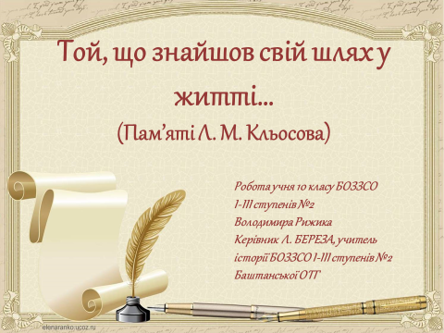

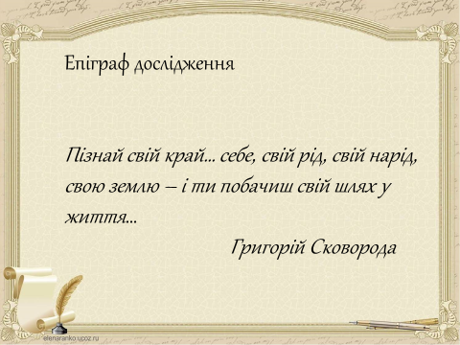
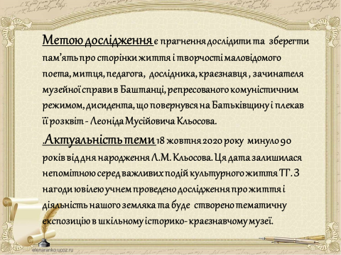

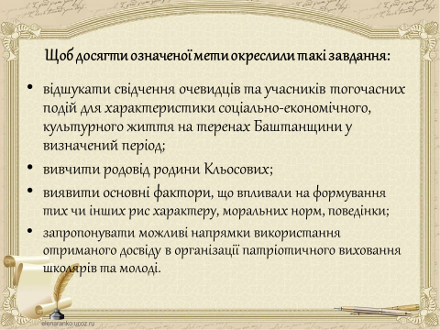

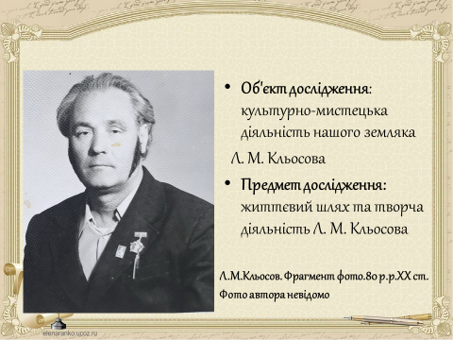

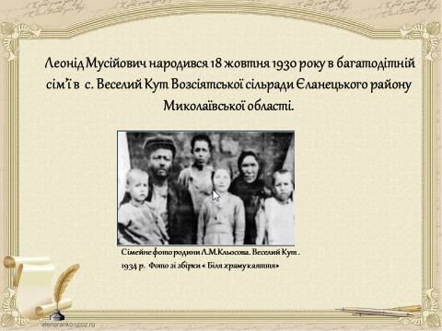

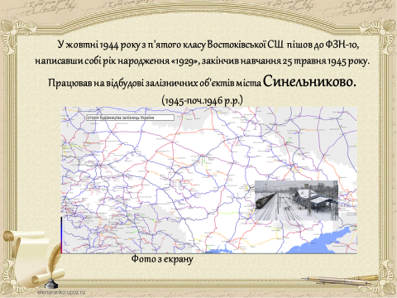

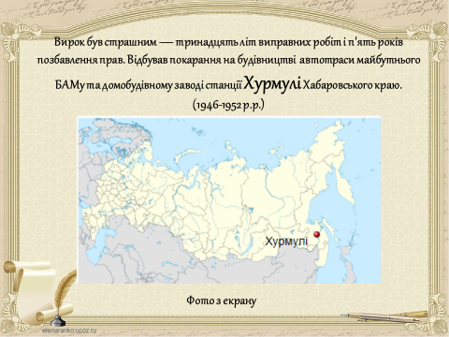

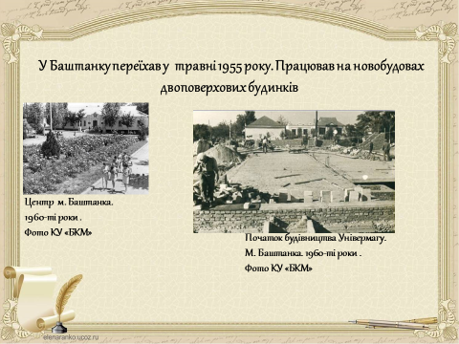

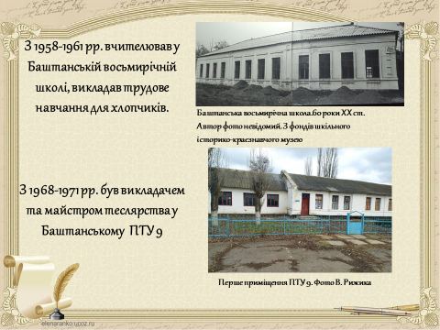

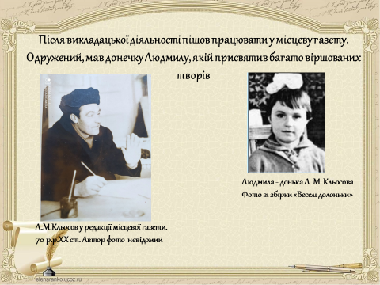

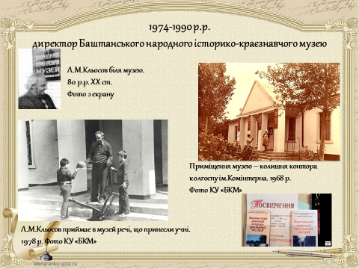

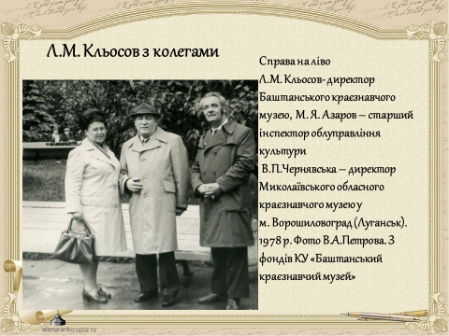

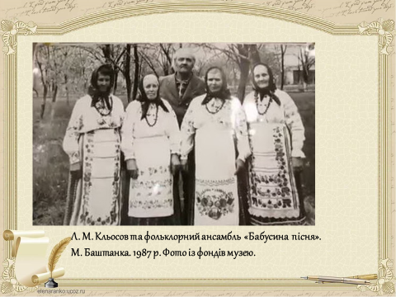

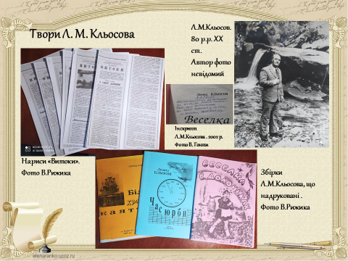

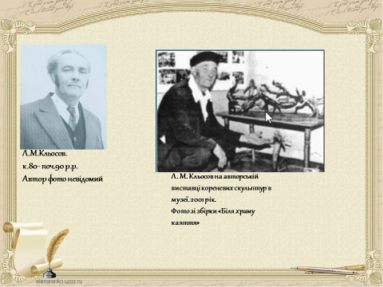

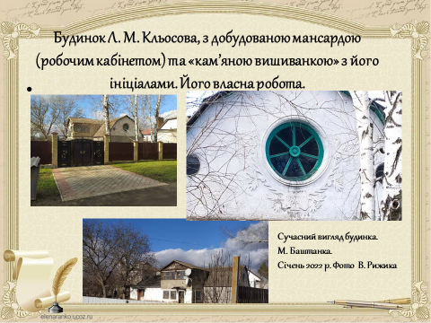

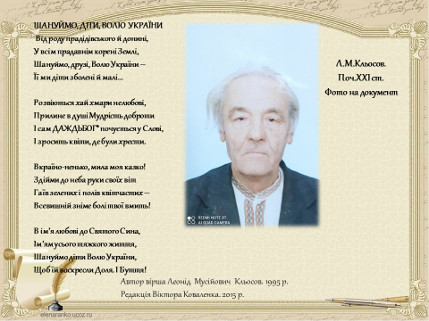
Дякуємо за увагу!

